黑龙江省教育厅

关于印发《黑龙江省现代产业学院
建设方案》的通知

各有关高等学校：
为推进服务我省现代产业体系人才培养实体建设，切实提高现代产业学院建设水平，现印发《黑龙江省现代产业学院建设方案》，请结合实际认真贯彻执行。


黑龙江省教育厅
2022年7月4日

黑龙江省现代产业学院建设方案

为贯彻落实国家和我省“加快发展现代产业体系”战略部署，根据《国务院办公厅关于深化产教融合的若干意见》，促进教育链、人才链与产业链、创新链有机衔接，提升高等教育服务经济高质量发展能力，结合我省实际，省教育厅决定在我省高等学校建设一批现代产业学院。为做好现代产业学院建设工作，特制定本方案。
一、总体要求
（一）指导思想
以习近平新时代中国特色社会主义思想为指导，贯彻落实习近平总书记对东北地区和黑龙江省重要讲话重要指示批示精神，紧紧围绕做好“三篇大文章”，坚持目标导向、结果导向，有效推动高校人才培养供给侧和产业需求侧紧密对接，全面服务社会主义现代化强国建设和龙江全面振兴全方位振兴。
（二）建设原则
坚持产教融合，育人为本。坚持立德树人根本任务，立足我省产业发展对人才的需求，突出高校科技创新和人才集聚优势，强化“产学研用”体系化设计，打造开放共享的协同育人体系。将人才培养、教师专业化发展、实训实习实践、学生创新创业、企业服务科技创新功能有机结合，打造集产、学、研、转、创、用于一体，互补、互利、互动、多赢的实体性人才培养创新平台。
坚持产业为要，科学布局。落实六大强省和数字龙江建设，做好产业振兴三篇大文章，创新升级“老字号”产业，深度开发“原字号”产业，培育壮大“新字号”产业，服务“龙江产业振兴行动计划”和“433”工业新体系建设。引导高校立足地方产业发展需求，重点围绕先进装备制造、智能建造、数字经济、生物经济、冰雪经济、食品加工、养殖加工、林木综合利用、页岩油气、石油化工、医药、新材料、新能源、创意设计、康养等产业领域科学布局，开展现代产业学院建设。
坚持创新发展，协同共治。发挥高校、地方政府、行业协会、企业联盟、园区等多元办学主体的作用，重点探索和支持学校与行业、学校与企业、学校与园区等多种合作办学模式，构建贴近新兴产业、契合行业标准、突破专业界限、产学研深度融合的应用型人才培养共同体。加强产业、教育、科技资源的统筹和部门之间的协调，推进共同建设、共同管理、共享资源，实现现代产业学院可持续、内涵式创新发展。
（三）工作目标
推进“五个要发展”，做好“三篇大文章”，抓好“五头五尾”等战略部署，面对全面实施“龙江产业振兴行动计划”的新形势，“做大做强产业链价值链供应链创新链”的新任务，“奋力做好产业振兴三篇大文章”的新要求，坚持因产业需求而生、因服务产业需求而胜的原则，面向我省“三篇大文章”产业布局，在行业特色鲜明、与产业紧密联系的高校建设30个校、企、政、研等多主体共建共管共享的现代产业学院，逐步打造一批融人才培养、科学研究、技术创新、企业服务、学生创业等功能于一体的示范性人才培养实体。
（四）总体布局
根据我省经济社会发展需求，聚焦许勤书记提出的“奋力做好产业振兴三篇大文章”要求，规划现代产业学院建设布局（详见附图）。
一是围绕改造升级“老字号”，服务以数字赋能装备制造、能源等传统产业发展，服务新材料、智能建造、医药等优势产业发展，重点支持建设11个现代产业学院，为推动传统产业焕发新活力提供支撑。
二是围绕深度开发“原字号”，聚焦“粮头食尾、农头工尾、油头化尾、煤头化尾、煤头电尾”等产业链条，服务食品加工、养殖加工、林木综合利用、页岩油气、石油化工等产业发展，重点支持建设7个现代产业学院，为抓好资源精深加工延长产业链提供支撑。
三是围绕培育壮大“新字号”，服务数字经济、生物经济、冰雪经济、创意设计、康养等新兴产业发展需要，重点支持12个现代产业学院，为我省发展新兴产业打造动力源提供支撑。
二、重点任务
（一）完善多主体协同育人机制。面向我省产业发展，不断完善高校管理体系和内部治理结构，建立行业企业深度参与高校专业建设和人才培养的新机制。按照专业对应岗位的知识能力素质要求，校企联合制定专业建设方案和人才培养方案，重构课程体系，共同实施教育教学、共同评价培养质量。协调推进多主体之间开放合作，整合多主体创新要素和资源，凝练产教深度融合、多方协同育人的应用型人才培养模式，强化产业链-创新链-教育链-人才链的有机衔接，打通人才培养与现代产业需求之间“最后一公里”，进一步提升现代产业学院建设成效。
（二）加强服务产业学科专业建设。围绕我省确定的重点发展领域，着力推进专业融合发展，不断完善高校专业动态调整机制，深化专业内涵建设，推动专业集群式发展，主动顺应新一轮科技革命、产业变革和新经济发展趋势。大力发展先进装备制造、智能建造、数字经济、生物经济、冰雪经济、食品加工、养殖加工、林木综合利用、页岩油气、石油化工、医药、新材料、新能源、创意设计、康养等产业急需紧缺专业，主动服务支撑我省经济社会发展需求。
（三）创新校企合作课程开发模式。引导行业企业深度参与教材编制和课程建设，优化课程体系结构，加快课程教学内容迭代，推动课程内容与行业标准、生产流程、项目开发等产业需求科学对接，建设一批高质量校企合作课程、教材和工程案例集。以行业企业技术革新项目为依托，紧密结合产业实际创新教学内容、方法、手段，增加综合型、设计性实践教学比重，引进行业课程，使用真实生产线等环境开展浸润式实景、实操、实地教学，着力提升学生的动手实践能力和解决复杂问题能力，有效提高学生对产业的认知程度和解决复杂问题的能力。
（四）共建校企实习实训平台。引导高校结合产业学院建设，基于行业企业的产品、技术和生产流程，采取引企驻校、引校进企、校企一体等方式，将产业元素有机融入学科专业教学，统筹兼顾课程要素和生产要素，共同构建实践教育体系和生产性实训体系，营造真实的生产和技术开发工作环境。鼓励行业企业将技术革新项目作为大学生毕业设计（论文）的课题来源，安排企业导师进行全程指导，实行真题真做，培养学生创新精神和实践动手能力。
（五）建立校企人才双向流动机制。选聘企业业务骨干、优秀技术和管理人才到高校任教，加强教师培训，共建一批教师企业实践岗位，开展师资交流、研讨、培训等，加强“双师型”教师培养培训，开展校企导师联合授课、联合指导，打造高水平教学团队。
（六）推进大学生创新创业教育。将创新创业教育融入高校产业学院专业教学内容，针对学科专业类型特点进行科学规划与系统设计，实现创新创业教育目标在素质教育、专业课程、教学评价等方面的有效融合。产业学院要与合作企业共同开发创新创业课程和教学内容，共同推进创新创业训练项目的实施，推进中国国际“互联网+”大学生创新创业大赛和红色筑梦之旅活动开展。
（七）搭建产学研服务平台。鼓励高校和企业整合双方资源，发挥学校人才与专业综合性优势，围绕产业技术创新等关键问题开展协同创新，实现高校知识溢出直接服务区域经济社会发展，推动应用科学研究成果的转化和应用，促进产业转型升级。强化校企联合开展技术攻关、产品研发、成果转化、项目孵化等工作，共同完成教学科研任务，共享研究成果，产出一批科技创新成果，提升产业创新发展竞争力。大力推动科教融合，将研究成果及时引入教学过程，促进科研与人才培养积极互动，发挥产学研合作示范影响，提升服务产业能力。
三、时间安排
黑龙江现代产业学院建设从2022年1月中旬开始，到2022年12月底结束，工作分三个阶段进行：
（一）工作部署。2022年3月底前，省教育厅认定30个现代产业学院建设点，形成现代产业学院建设方案，确定工作目标，部署重点任务。各相关高校建立“一册”，即将重点工作任务建账立册；“一表”，即建设任务进展表。
（二）推进落实。2022年11月底前，全面推进各项重点任务落实，建立现代产业学院建设进展定期通报制度。各相关高校根据重点建设任务，细化举措、明确各级责任和完成时限等，实行台账管理，按季度报告现代产业学院进展情况。
（三）项目验收。2022年12月底前，依据“现代产业学院建设评价指标体系”(详见附表），对建设高校提交的《黑龙江省本科高校现代产业学院验收自评报告》及相关证明材料进行验收考核，并给出建设验收结论。通过验收的确定为省级现代产业学院。
四、工作要求
（一）完善工作责任体系。省教育厅成立现代产业学院建设工作专班，责任处室为高教处，加强对现代产业学院建设的组织领导。组建现代产业学院建设专家委员会。各建设高校要落实现代产业学院建设主体责任，从提升高等教育服务能力角度出发，强化顶层设计和资源整合，抓好现代产业学院建设运行体制机制改革、组织模式创新、专业建设、教师队伍建设等重点工作。
（二）完善工作推进体系。建立现代产业学院建设进展定期通报制度，按照“月汇报、季报告、年考核”要求，各建设高校应制定具体建设方案，全面落实各项任务要求，制定工作措施，明确具体实施路径和完成时限，做到任务管理“台账”化，进度管理“表格”化，扎实推进落实。
（三）完善考核评价体系。工作专班要切实发挥好统筹组织、协调、推动作用，紧扣现代产业学院建设7个主要任务，建立现代产业学院建设考核评价指标体系，把校企“真融”“真合”程度作为重要标准。2022年6月底、12月底，分别开展一次全员项目拉练，横向比较，分档分级，奖优查劣，补漏提效。
（四）完善督导问责体系。工作专班要定期督导检查各项工作措施落实情况，强化阶段性考核结果运用，根据现代产业学院建设成效，阶段性考评等级，给予动态支持、绩效奖补。建立动态调整和退出机制，强化现代产业学院建设效果督导问效，持续优化产业学院布局结构。

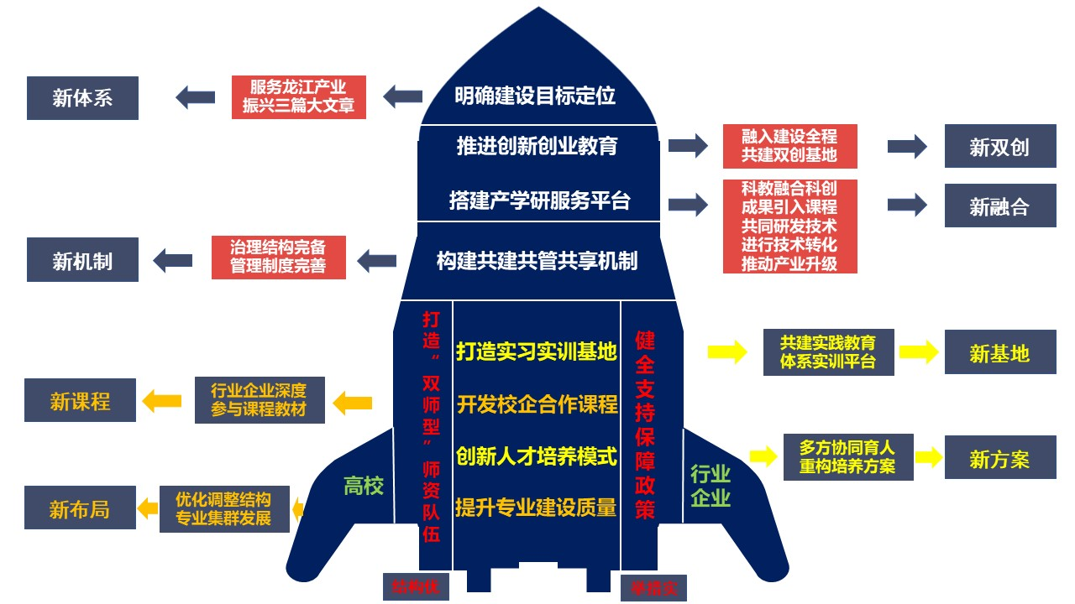

现代产业学院框架示意图

附表：
现代产业学院建设评价指标体系

一级指标 | 二级指标 | 基本要求
多主体协同育人机制 | 围绕“老字号”“原字号”“新字号”等产业领域相关产业链，建设校、政、研、企等多主体共建共管共享的现代产业学院。 | （1）产业学院独立运行，有成立文件或正式挂牌；  （2）主动服务龙江区域（行业）经济社会发展，有明确的服务产业领域；  （3）出台现代产业学院建设方案，签订校企、政校等共建共管共享合作协议，整合多主体创新要素和资源；  （4）成立现代产业学院实体组织机构，共建共管组织架构清晰，有理事会、管委会等治理组织，治理运行机制规范，治理结构完善；  （5）学校能够提供相对集中、面积充足的物理空间，每年提供稳定的经费支持，保障现代产业学院的正常运行；  （6）合作企业（行业协会、园区）提供稳定经费、场地和实习实训实践等教学资源支持人才培养。
专业建设 | 产业学院依托专业结构合理，优势特色突出，构建专业集群，体现新工科、新农科、新医科、新文科建设融合发展。 | （1）专业集群符合现代产业学院发展定位，着力打造特色优势专业，推动多专业交叉复合，开展“卓越人才培养计划”（2.0），产业学院有一流本科专业建设点；  （2）建立专业动态调整机制，围绕产业链、创新链调整专业设置，主动布局产业发展急需专业和新兴专业，建立专业体系、形成特色专业集群；  （3）建有学校、行业企业参与的专业建设指导委员会；  （4）注重深化专业内涵建设，开展专业认证。
人才培养方案 | 强化“产学研用”体系化设计，凝练形成产教深度融合、多方协同育人的人才培养模式，校企共同实施教育教学、共同评价培养质量，打通人才培养与产业需求“最后一公里”。 | （1）校企共同研制人才培养方案，基于人才培养战略定位论证和以行业企业技术发展逻辑体系重构人才培养新方案；  （2）培养方案支撑产业需求的应用型人才培养目标，强化学生职业胜任力和持续发展能力，注重提高学生实践和创新能力，体现德智体美劳全面发展要求；  （3）培养方案有明确的学生课外学习任务和目标要求，实践学习、团队学习、自主学习等课外学习量不低于2500小时；  （4）实践教学学时不低于人才培养方案总学时30%，综合型、设计性实验占比合理；  （5）把行业、企业等社会实践、课外科技活动、创新创业、竞赛活动等纳入培养方案中，计算学分；
课程与教材 | 行业企业深度参与教材编制和课程建设，教学内容、方法、手段与产业实际结合紧密并不断创新。 | （1）建有校企合作开发的课程与教材、企业行业课程资源库、真实项目案例库，应用效果良好,建成校企合作课程数量不低于人才培养方案课程总数的20%；  （2）引进行业课程，使用真实生产线、生产场景等环境开展浸润式实景、实操、实地教学，企业方能够提供场地、生产线、生产工艺等软性教学实景，实训教学等硬性教学资源情况；  （3）专业课程、教材随信息技术发展和产业升级情况及时动态更新，编写“新形态”教材，校企业依据生产流程、生产工艺、技术升级等编写不少于5本“新形态”教材；  （4）实施基于问题教学、项目教学、案例教学、研讨式教学等提升学生实践能力的教学方法改革，使学生在“学中做、做中学”；  （5）建有（国家级/省级）一流本科课程；
实践教学 | 构建符合现代产业学院人才培养目标和要求的实践教学体系。 | （1）基于行业企业的产品、技术和生产流程，采取引企驻校、引校进企、校企一体等方式，共建集实践教学、科技研发、生产实习、培训服务、创新创业等多位一体、产学研用协同的实习实训平台，建成至少1个校企合作建设实习实训平台；  （2）建有毕业设计（论文）“双导师”（学校教师与行业教师）指导制度，企业导师进行全程指导，实行真题真做，毕业设计50%以上的选题来自行业企业的实际需要；  （3）实践教学学分占总学分的比例：工农医类不低于30%，人文社科类不低于20%；实践教学运行经费工农医类生均不少于1000元，人文社科类生均不少于800元；生均仪器设备理工农医类生均不少于10000元，人文社科类生均不少于6000元；  （4）运用信息技术推动实践教学模式及管理模式改革，包括学生实习实训管理和评价。
高水平  师资队伍 | 建立校企人才双向流动机制，选聘行业企业业务骨干、优秀技术人才到高校任教，打造高水平教学团队。 | - 选聘行业企业业务骨干、优秀技术人才到高校任教，企业教师不少于学院教师总数的10%；  - 校企建有“双师双能型”教师实践岗位，开展教师交流、研讨、培训等；  （3）“双师双能型”教师占专任教师的比例达到50%以上；  （4）实践（实验）教师数量充足，结构合理。工程类专业实践（实验）教师占专业教师10%以上；经管类专业实践（实验）教师占专业教师5%以上；人文类专业实践（实验）教师能保证实践（实验）教学需要。  （5）企业能为学校选派教师提供真实实践岗位，专业教师至少有1个月在企业实训培训；
创新创业  教育 | 校企合作，共同推动创新创业教育全面融入产业学院建设全过程，推进大学生创新创业训练计划、比赛等实施。 | （1）构建与专业教育、思想政治教育紧密结合的创新创业教育体系，有效实施；  （2）校企共同开发创新创业课程和教学内容，共同推进创新创业训练项目、中国国际“互联网+”大学生创新创业大赛和红色筑梦之旅活动实施；  （3）大学生创新创业训练计划立项数和中国国际“互联网+”大学生创新创业大赛参赛项目数总和不低于学生数的15%。
产学研  服务平台 | 搭建产学研服务平台。 | （1）建立校企联合实验室（研发中心），大力推动科教融合，有产出的科技创新成果引入教学过程；  （2）强化校企联合开展技术攻关、产品研发、成果转化、项目孵化等工作，产学研合作示范影响突出，校企双方围绕产业技术创新关键问题开展协同创新、技术攻关、产品研发等不少于1项，校企双方开展技术、成果转化、项目孵化等不少于1项，有效推动产业升级、转型；  （3）专业教师承担产学研合作项目并反哺教学，学生参与教师的横向科研项目及科技服务活动不少于课题、活动总数的50%；

